- мая- четверг
Зарядка https://youtu.be/39HrMCS2XTE

- МАТЕМАТИКА
- Смотрим презентацию « Математика 14 мая » ( на сайте детсада) и выполняем задания
- Предлагаю поупражняться в правильности написания цифр.
https://youtu.be/fv9clpu_qNM
Проведите физ. минутку:
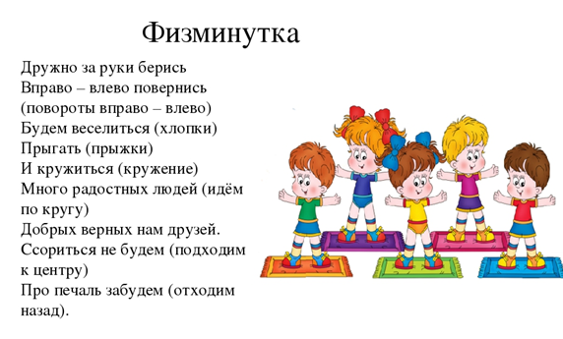
- Азбука Безопасности
Предлагаю вспомнить дорожные знаки, а также простые и очень важные правила безопасности при катании на велосипеде и самокате, посетив Уроки тетушки Совы
https://youtu.be/LzXwlxmHEcE т. Сова о дорожных знаках
https://youtu.be/t38csnDmeR8 т. Сова о катании на велосипеде и самокате
Еще раз повторите правила езды на велосипеде для детей:
https://youtu.be/8JUDgYKESWY

